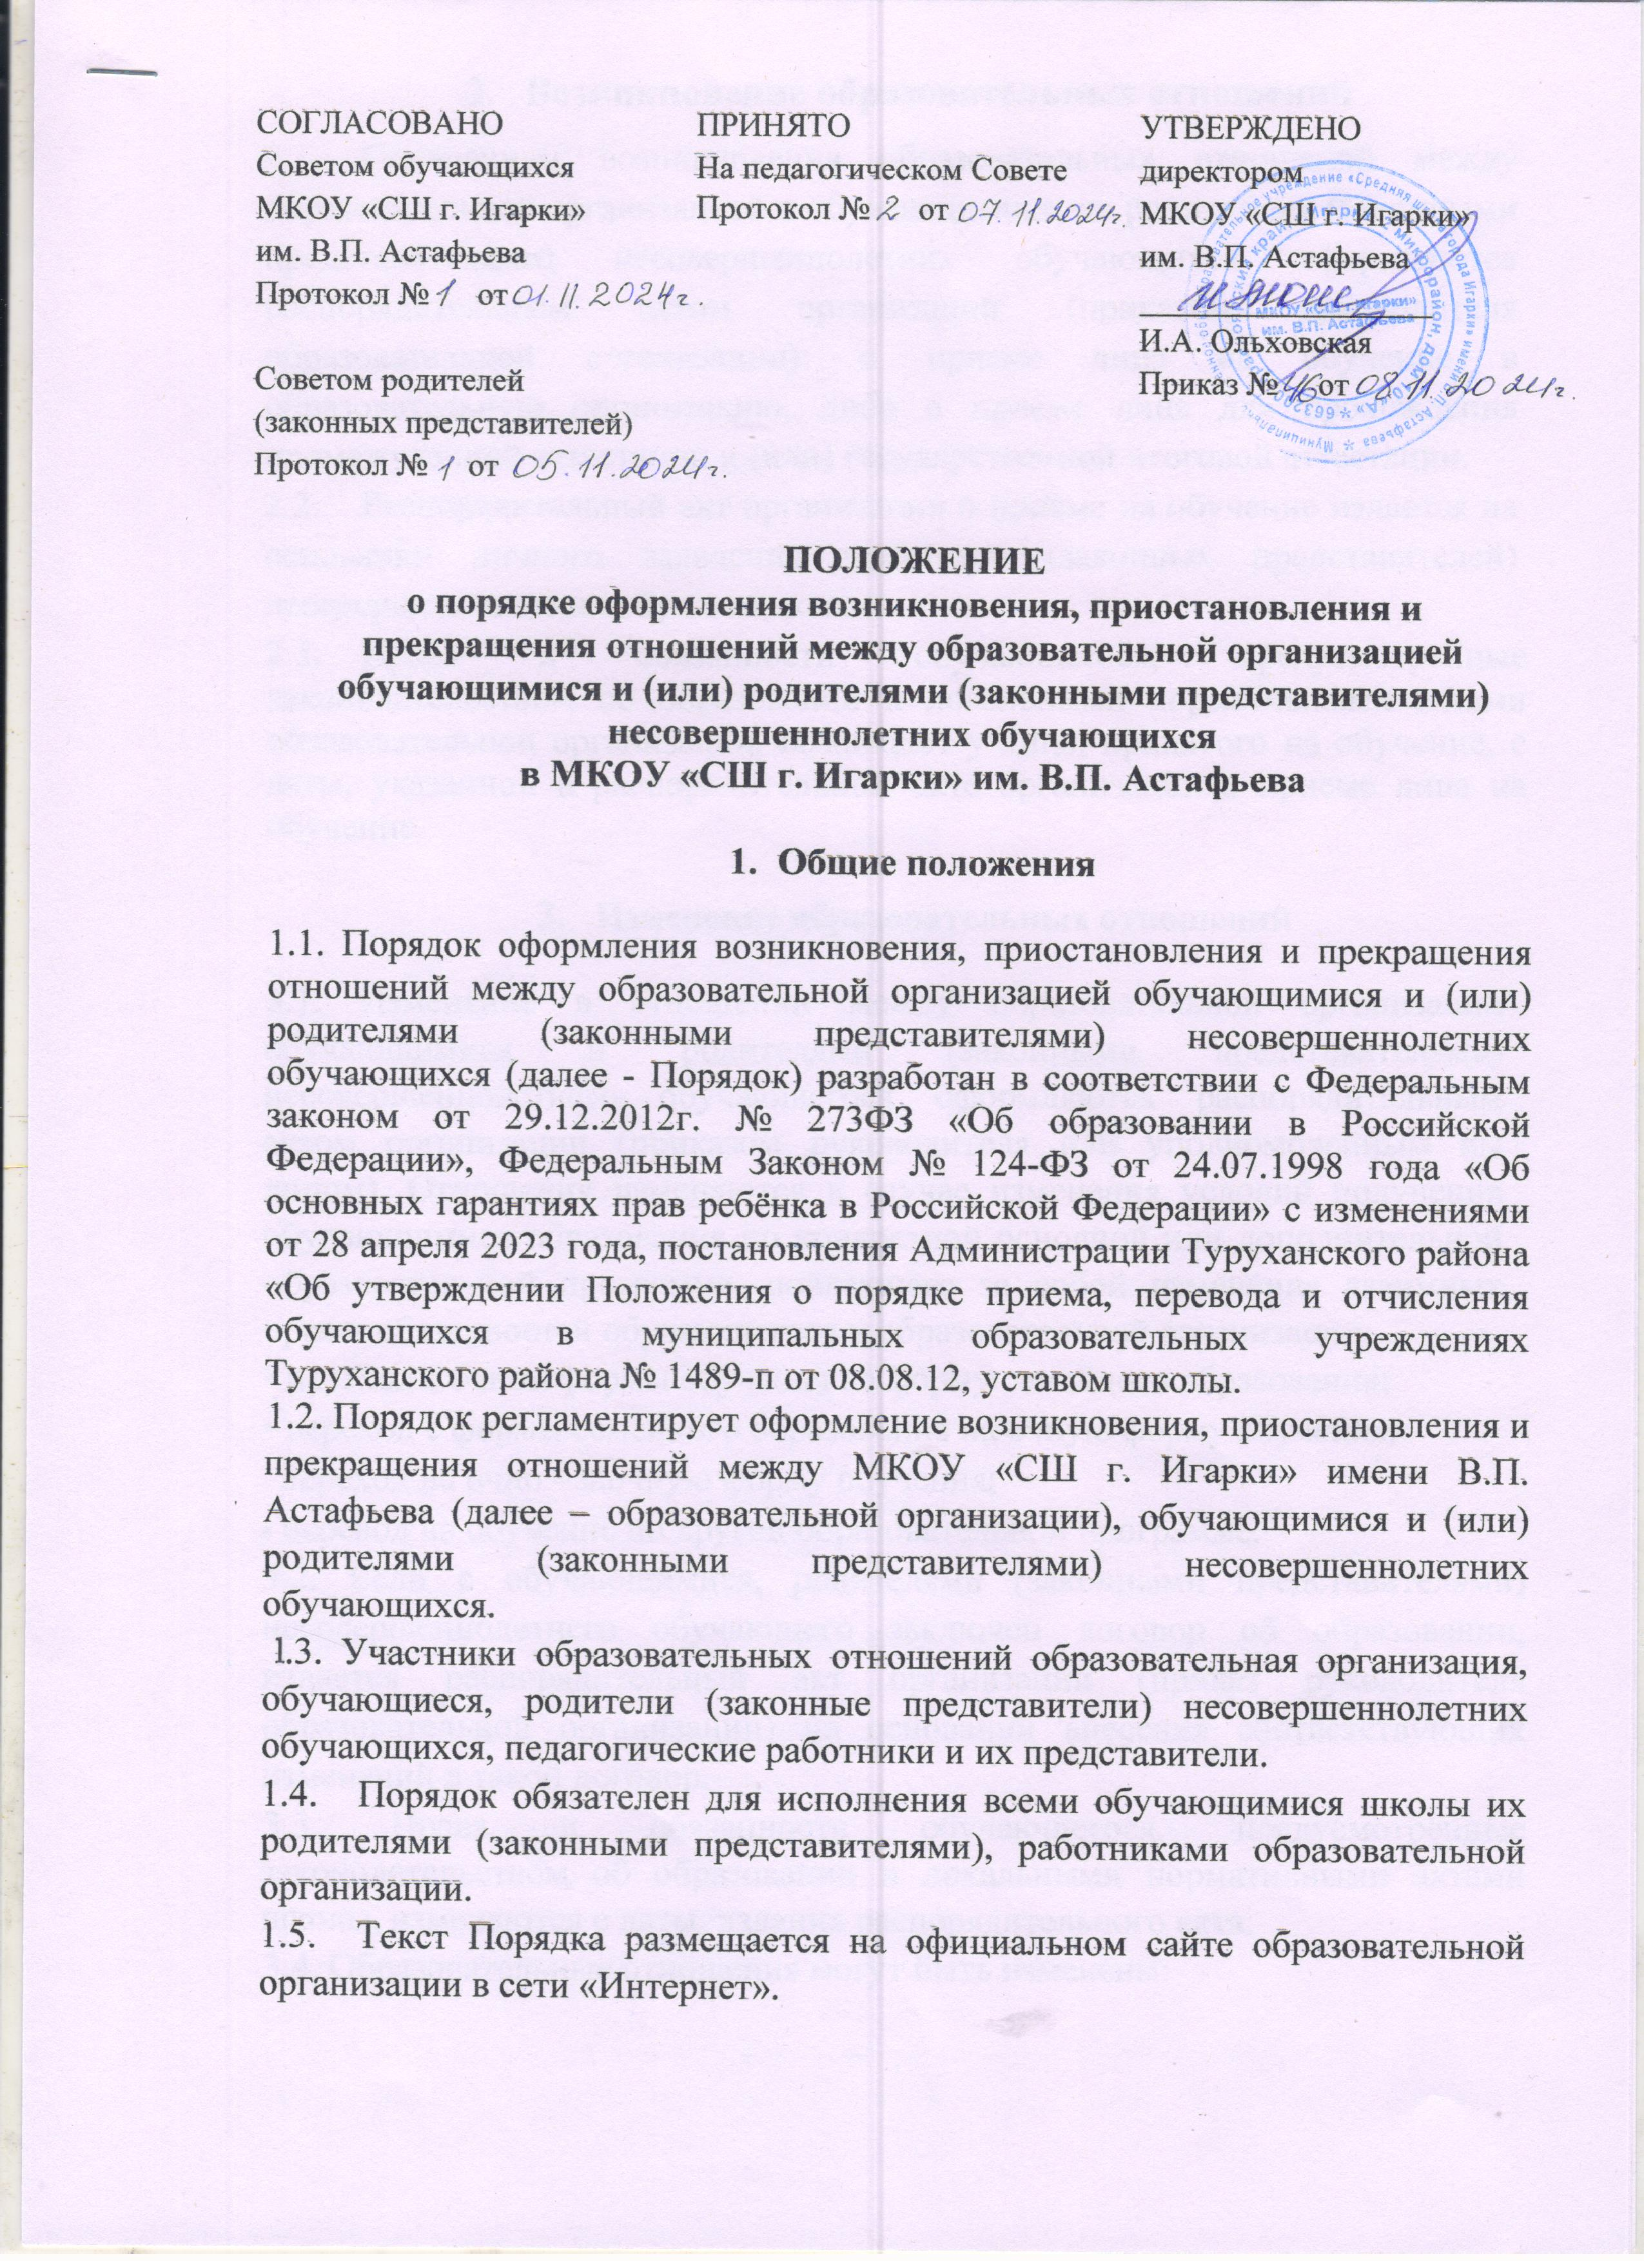СОГЛАСОВАНО  Советом обучающихся  МКОУ «СШ г. Игарки»  им. В.П. Астафьева  Протокол № от  Советом родителей  (законных представителей)  Протокол № от | ПРИНЯТО  На педагогическом Совете Протокол № от | УТВЕРЖДЕНО  директором  МКОУ «СШ г. Игарки»  им. В.П. Астафьева  __________________  И.А. Ольховская  Приказ № от

- Возникновение образовательных отношений
  - Основанием возникновения образовательных отношений между образовательной организацией и обучающимися, их родителями (законными представителями) несовершеннолетних обучающихся оформляются распорядительным актом организации (приказом руководителя образовательной организации): о приеме лица на обучение в образовательную организацию, либо о приеме лица для прохождения промежуточной аттестации и (или) государственной итоговой аттестации.
  - Распорядительный акт организации о приеме на обучение издается на основании личного заявления родителей (законных представителей) несовершеннолетних обучающихся.
  - Права и обязанности обучающегося, предусмотренные законодательством об образовании и локальными нормативными актами образовательной организации, возникают у лица, принятого на обучение, с даты, указанной в распорядительном акте организации о приеме лица на обучение.

- Изменение образовательных отношений

3.1. Изменение в отношении между образовательной организации обучающимися и родителями (законными представителями) несовершеннолетнего обучающегося оформляются распорядительным актом организации (приказом руководителя или уполномоченным им лицом). Отношения изменяются в случае изменения условий получения обучающимися образования по конкретной основной или дополнительной образовательной программе, повлекшего за собой изменение взаимных прав и обязанностей обучающегося и образовательной организации:
• переход с очной формы обучения на форму семейного образования;
• переход с формы семейного образования на очную форму обучения;
переход на очно - заочную форму обучения;
перевод на обучение по другой образовательной программе.
3.2. Если с обучающимися, родителями (законными представителями) несовершеннолетнего обучающего заключен договор об образовании, издается распорядительный акт организации (приказ руководителя образовательной организации) на основании внесения соответствующих изменений в такой договор.
3.3. Права и обязанности обучающегося, предусмотренные законодательством об образовании и локальными нормативными актами школы, изменяются с даты, издания распорядительного акта.
3.4. Образовательные отношения могут быть изменены:
по инициативе обучающегося, родителей (законных представителей) несовершеннолетнего обучающегося на основании заявления, поданного в письменной форме;
по инициативе образовательной организации в случае неудовлетворительного результата промежуточной аттестации обучающегося в форме семейного образования;
3.5. Изменение образовательных отношений оформляется распорядительным актом организации (приказом руководителя образовательной организации).

- Приостановление образовательных отношений.

4.1. Образовательные отношения могут быть приостановлены в случае отсутствия обучающегося на учебных занятиях по следующим причинам:
• нахождение в оздоровительном учреждении;
• продолжительная болезнь;
• длительное медицинское обследование;
• иные семейные обстоятельства.
  - Приостановление образовательных отношений, за исключением приостановления образовательных отношений по инициативе образовательной организации, осуществляется по письменному заявлению родителей (законных представителей) несовершеннолетнего обучающегося.
  - Приостановление образовательных отношений оформляется распорядительным актом организации (приказом руководителя образовательной организации).

5. Прекращение образовательных отношений.

5.1 Прекращение отношений между образовательной организацией и обучающимися и (или) родителями (законными представителями) несовершеннолетнего обучающегося оформляются распорядительным актом организации (приказом руководителя образовательной организации) об отчислении обучающегося из образовательной организации в связи:
• в связи с получением образования (завершением обучения);
• досрочно по основаниям, установленным Федеральным законом.
5.2. Распорядительный акт организации об отчислении обучающегося является основанием для прекращения образовательных отношений.
  - Права и обязанности обучающего, предусмотренные законодательством об образовании и локальными нормативными актами образовательной организации, прекращаются с даты его отчисления из образовательной организации.
  - Образовательные отношения могут быть прекращены досрочно в следующих случаях:
• по инициативе обучающегося или родителей (законных представителей) несовершеннолетнего обучающегося, в том числе в случае перевода обучающегося для продолжения освоения образовательной программы в другую организацию, осуществляющую образовательную деятельность;
• по инициативе организации, осуществляющей образовательную деятельность, в случае применения к обучающемуся, достигшему возраста пятнадцати лет, отчисления как меры дисциплинарного взыскания, в случае невыполнения обязанностей по добросовестному и ответственному освоению образовательных программ и выполнения учебного плана, а также в случае установления нарушения порядка приема в образовательную организацию, повлекшего по вине обучающегося его незаконное зачисление в образовательную организацию;
• по обстоятельствам, не зависящим от воли обучающегося или родителей (законных представителей) несовершеннолетнего обучающегося и организации, осуществляющей образовательную деятельность, в том числе в случае ликвидации организации, осуществляющей образовательную деятельность.
5.5. Досрочное прекращение образовательных отношений по инициативе обучающегося или родителей (законных представителей) несовершеннолетнего обучающегося не влечет за собой возникновение каких-либо дополнительных, в том числе материальных, обязательств указанного обучающегося перед организацией, осуществляющей образовательную деятельность.
5.6. При досрочном прекращении образовательных отношений образовательная организация, осуществляющая образовательную деятельность, в трехдневный срок, после издания распорядительного акта об отчислении обучающегося, выдает лицу, отчисленному из образовательной организации, справку об обучении или о периоде обучения по образцу, самостоятельно устанавливаемому образовательной организацией.

